# МЕТОДЫ ВОЛОЧЕНИЯ

Волочением называется способ обработки металла давлением, при котором обрабатываемый металл в виде полосы с одинаковым поперечным сечением вводится в канал волочильного инструмента и протягивается (проволакивается) через него. Этот канал имеет поперечные сечения, одинаковые по своей форме или близкие к форме поперечного сечения протягиваемого металла, но плавно уменьшающиеся от места входа металла в инструмент к месту его выхода. Выходное сечение канала всегда меньше поперечного се­чения протягиваемой полосы. Поэтому последняя, проходя через волоку, деформируется и изменяет свое поперечное сечение, при­нимая после выхода из волоки форму и размеры наименьшего сечения канала. Длина полосы при этом увеличивается прямо пропорционально уменьшению поперечного сечения. Перед воло­чением на специальном станке заостряют передний конец полосы, предназначенной для обработки, с таким расчетом, чтобы конец легко входил в волоку и частично выходил с ее противоположной стороны. Этот конец захватывают специальным механизмом и протягивают.

Схемы основных методов волочения показаны на рисунке. Чтобы уменьшить внешнее трение, между поверхностями про­тягиваемого металла и волочильного канала вводят смазку. Это уменьшает расход энергии на волочение, способствует получению гладкой поверхности у протягиваемого металла, сильно умень­шает износ самого канала и позволяет осуществлять процесс с по­вышенными степенями деформации.

Для уменьшения внешнего трения и повышения стойкости ка­нала часто применяют метод волочения с противонатяжением. Сущность его заключается в следующем. К протягивае­мому металлу со стороны входа его в волоку прикладывают силу, направленную в сторону, противоположную движению металла, и потому называемую противонатяжением. От этого в по­лосе еще до ее входа в волочильный канал в осевом направлении создаются растягивающие напряжения. Они вызывают, как это будет доказано далее, уменьшение давления металла на стенки канала, что, естественно, увеличивает стойкость последнего. Этот

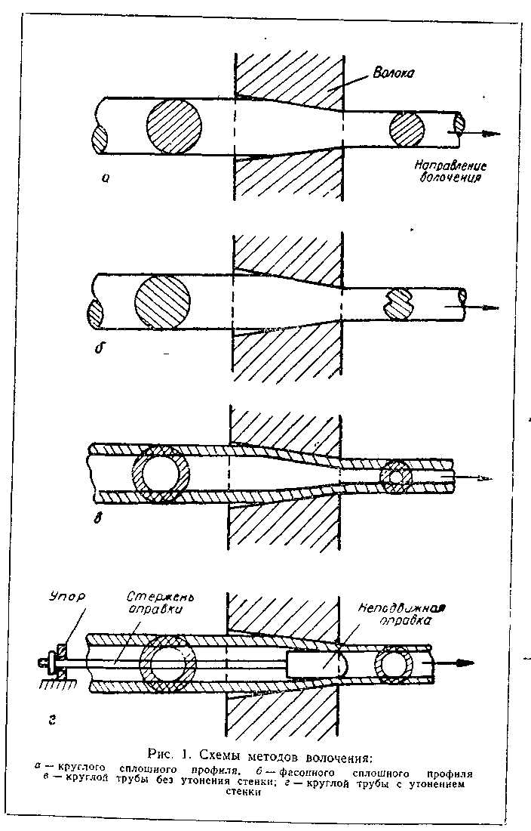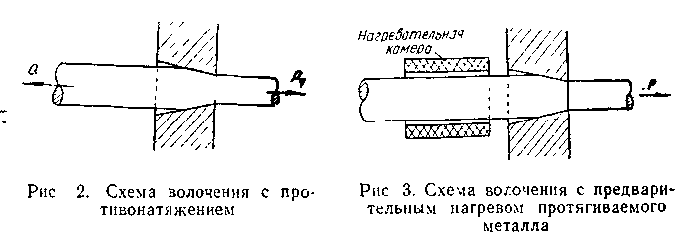

метод имеет и некоторые недостатки, отмеченные далее, и потому не всегда применятся.

В большинстве случаев металл, обрабатываемый волочением, предварительно не нагревают: он входит в волочильный канал при комнатной температуре, а образующееся в канале тепло де­формации и внешнего трения отводят, непрерывно омывая волоки охлаждающей эмульсией, водой, или окружающим воздухом. При таком холодном волочении с надлежащей смазкой и инструмен­том протянутый металл имеет гладкую блестящую поверхность и достаточно точные размеры поперечного сечения.

В некоторых специальных случаях, когда деформируемый ме­талл обладает недостаточной пластичностью, при комнатной температуре или высоким сопротивлением деформированию, волоче­ние ведут в предварительно нагретом состоянии. Например, при волочении цинковой проволоки для увеличения пластичности заготовки ее предварительно подогревают до 80—90°, погру­жая моток в нагретую воду. В очаге деформации температура проволоки доходит до 120—150°, т. е. до температуры, при которой образуется максимальное количество систем скольже­ния.

При волочении вольфрама и молибдена, имеющих при комнат­ной температуре особо высокую сопротивляемость пластическому деформированию, их предварительно нагревают до 700—800°, пропуская протягиваемый металл через нагревательную камеру, установленную перед волокой.

В настоящее время намечается применение процесса горячего волочения при протяжке профилей сложных форм и для умень­шения сопротивления деформированию в тех случаях, когда это допускается требованиями к поверхности, механическим свойст­вам и точности размеров поперечного сечения.

Из приведенных схем волочения следует, что все они обладают тремя следующими, отличающими их от прочих видов обработки металлов давлением признаками:

а) линейные размеры поперечных сечений протягиваемого ме­талла могут уменьшаться до заданных величин во всех направ­лениях одновременно;

б) возможность получить не изменяющийся по длине полосы как сплошной, так и полый профили почти любой формы и таких чиненных размеров его поперечного сечения, какие позволяет тех­ника изготовления волочильных каналов,

в) величина деформации за один пропуск ограничивается мак­симально допустимым напряжением растяжения, возникающим в поперечном сечении протягиваемого металла у выхода из очага деформации.

Естественно, что это не ограничивает величины суммарной деформации между отжигами, которой может быть подвергнут металл, обрабатываемый волочением Путем ряда последователь­ных протяжек можно получить суммарную деформацию любой величины, в зависимости от пластических свойств протягиваемого металла

## Волочение применяется

1. Для производства профилей большой длины, но сравнительно малых и очень малых сечений различных форм с отношением ши­рины к толщине поперечного сечения, не превышающим примерно 12. Такое изделие называется проволокой.

Вследствие большой длины проволоку либо свертывают в мот­ки, либо наматывают на катушки Волочением можно получить проволоку диаметром до 6—8 мм. Для дальнейшего уточнения приходится применять процессы, не требующие волок, например процесс равномерного растяжения, рассмотренный в конце на­стоящей главы, процесс электролитического растворения перифе­рийных слоев.

2 Для производства профилей средних и больших сечений раз­ных форм с отношением ширины к толщине поперечного сечения, не превышающим примерно 20, а также и в том случае, когда требуется получить сечение с минимально возможными отклоне­ниями от заданных размеров или чистую и гладкую поверхность Такие профили обычно протягивают до небольшой длины (5—6 м) и не смешивают

3 Для производства полых профилей (труб) разных форм и сечений и, особенно, тонкостенных Волочением получают труб­ки диаметром до 0,5 мм, а иногда и тоньше.

Процесс волочения принято характеризовать следующими основными показателями:

а) вытяжка;

б) коэффициент уменьшения сечения;

в) отно­сительное обжатие,

г) относительное удлинение;

д) съем и

е) ко­эффициент съема.

Каждый из этих показателей в разных математических выра­жениях, приведенных в табл., связывает поперечные сечения деформируемою металла до и после процесса и этим до некоторой степени характеризует степень деформации в рассматриваемом процессе Поэтому все перечисленные показатели связаны между собой точными геометрическими соотношениями, основанными на законе практического постоянства объема при пластических дефор­мациях, также указанными в табл.. В практических расчетах ча­сто применяют показатель 5 — «относительное обжатие», представляющих собой, как это указано в табл., отношение уменьшения поперечного сечения протягиваемого металла к начальному поперечному сечению (до протяжки). Применение этого показателя при волочении, а также и при других процессах обработки металлов давлением, перенесенное из теории упругих деформаций, нельзя считать достаточно теоретически обоснованным

Если мысленно разделить любой процесс волочения на несколько этапов и соответственно разделить на части полное умень­шение поперечного сечения протягиваемой полосы за рассматри­ваемый процесс, то становится очевидной необоснованность опре­деления степени деформации конечного и любого промежуточного этапа процесса путем отнесения уменьшения сечения полосы на этом участке к начальному сечению первого этапа, а не к началь­ному сечению рассматриваемого этапа. Иначе говоря, если на­чальные сечения каждого из этапов обозначить через 5Н ; 5г, , то степень деформации m-го этапа логичнее



определить по отношениючем по отношению-



Между тем, применяя показатель «обжатия» для всего процесса

в виде выражениястепень деформации на каждом этапе



учитывают по второму, менее обоснованному отношению. При этом получаются заниженные результаты как для каждого участ­ка, так и общей степени деформации, потому что



Необоснованность применения показателя «обжатия» стано­вится особенно заметной при сравнении больших пластических деформаций Пусть для примера сравниваются процессы с обжа­тиями в 98 и 99% На первый взгляд может показаться, что эти процессы по степени деформации почти одинаковы (отличаются всего на 1 %). Между тем, если определить вытяжку для обоих процессов по формуле, приведенной в табл. , станет



очевидным, что вытяжка при втором процессе вдвое больше, чем при первом, так как:

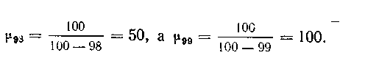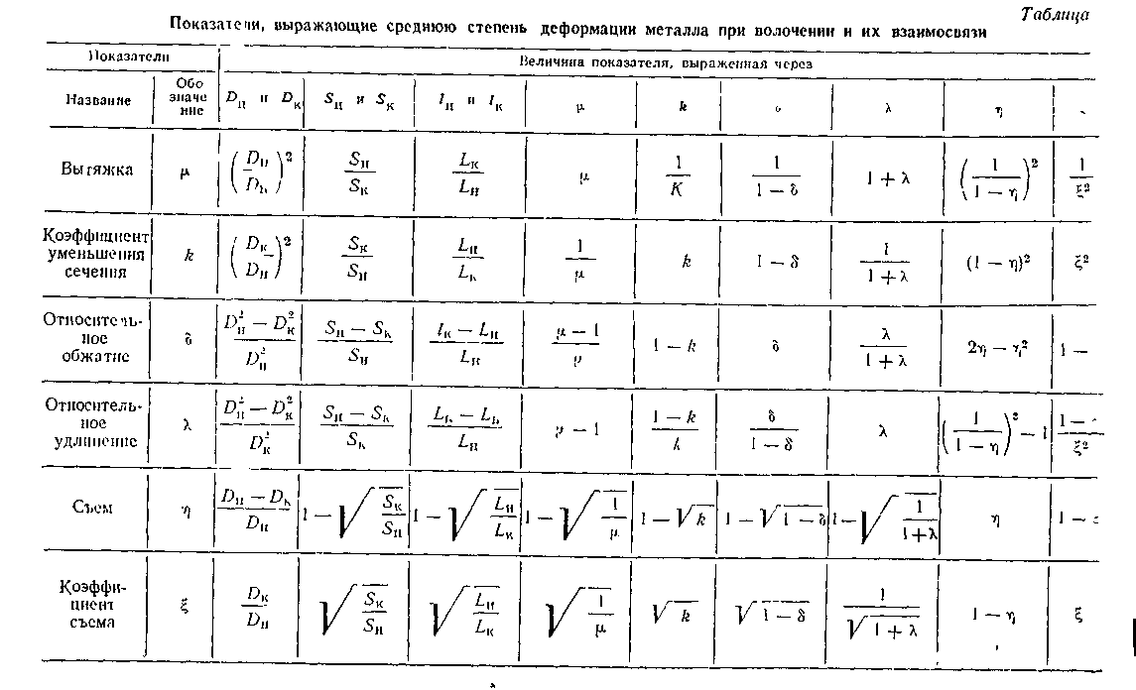

Поэтому обе рассматриваемые степени деформации считать близ­кими нельзя.

Если сравнить обжатия еще большей величины, то разрывы полечатся еще более заметные.

Рассуждая так же, можно считать недостаточно обоснованным и применение показателя «съем»являющегося аналогом показа­теля «обжатие» и показателя «удлинение», который в отличие от показателя 5 дает завышение степени деформации Только в об­ласти упругих деформаций металлов, имеющих, как известно, весьма небольшие относительные значения, в итоге практически получаются одни и те же величины, независимо от того, отнесена разность сечений к начальному или конечному сечению.



В связи с изложенным, важное значение в расчетах имеет так называемый интегральный показатель степени дефор­мации, равный, численные значения которого на­ходятся между соответствующими значениями 5 и > числовые связи



в.



Этот показатель часто называютпоказателем «истинной» относительной деформации потому, что он является суммой бесконечно малых деформаций, претерпеваемых рассмат­риваемым элементом и составляющих его конечную относитель­ную деформацию При этом за начальные и конечные размеры для каждой промежуточной деформации принимаются те размеры, которые имеет элемент до и после каждой рассматриваемой бес­конечно малой деформации, а не размеры до и после рассматри­ваемой конечной деформации. Интересно отметить, что интеграль­ные показатели, соответствующие обжатиям 98 и 99%, сравни­вавшиеся ранее, равны соответственно 3,9 и 4,6, т. е. заметно от­личаются друг от друга и этим создают более правильные пред­ставления о степенях деформаций в подобных процессах. Важ­ным расчетным свойством интегрального показателя является его «аддитивность», т. е возможность суммирования показателей и следующих друг за другом переходов Таким свойством показатели и не обладают . Более подробно об этом показателе. Однако то, что в теории пла­стических деформаций продолжают применять показателии объясняется, с одной стороны, переходом из теории упругих де­формаций, а с другой — простотой определений.



Следует, однако, иметь в виду, что все перечисленные показа­тели степени деформации полностью не отражают деформирован­ного состояния обрабатываемого металла. В волочении, как и во всяком техническом процессе обработки металлов давлением, уд­линение (или укорочение) отдельных элементов обрабатываемого объема в общем случае, помимо основных, или «чистых» сдвигов, сопровождается так называемыми дополнительными или «просты­ми» сдвигами.

Только при удлинениях или укорочениях, протекающих в на­правлениях главных деформаций 2, дополнительные сдвиги отсут­ствуют.

В главе II показано, что даже в самом простом процессе воло­чения круглого сплошного профиля из сплошной круглой заго­товки удлиняются в направлении этой оси без дополнительных сдвигов только бесконечно малые элементы деформируемого объема, которые расположены на оси волочильного канала, т. е., что направления их главных осей деформации совпадают с на­правлением оси канала. У всех же остальных бесконечно малых элементов деформируемого объема направления главных осей деформации не совпадают с направлением оси волочильного ка­нала и поэтому удлинения элементов в направлении оси канала сопровождаются дополнительными сдвиговыми деформациями. Величины этих деформаций зависят от формы волочильного ка­нала и других условий процесса. Можно совершенно точно дока­зать, что удлинения всех элементов, не располо­женных на оси канала, в направлениях их главных осей деформа­ции будут больше соответствующих удлинений элементов, рас­положенных на оси канала.

Поэтому следует иметь в виду, что приведенные ранее показа­тели степени деформации отражают лишь удлинения в направ­лении оси канала, не учитывают дополнительных сдвигов, воз­никающих во всех слоях в направлении этой оси, и являются заниженными по сравнению со средними значениями действитель­ны4; деформаций удлинения. Это подтверждается тем, что металл, протянутый через волоку, при прочих воз­можных равных условиях, более упрочнен, чем металл, дефор­мированный растяжением. Но все же рассматриваемые показатели считаются основными потому, что при заданных условиях про­цесса они определяют и дополнительные деформации.

Скорость волочения, под которой обычно понимают скорость движения металла после выхода его из волоки, колеблется в очень больших пределах: от 2 до 3000 м/мин (50 м/сек), Скорости воло­чения зависят от большого количества самых разнообразных фак­торов, влияние которых будет подробно разобрано дальше. В ос­новном можно считать, что полосы больших сечений подвергают волочению с меньшими скоростями, чем полосы малых сечений.

Твердые и малопластичные сплавы (например, легированная сталь, нихром, бронза, вольфрам и т. п.), а также малопрочные металлы (например, свинец), протягивают с малыми скоростями. Наибольшие скорости применяют при волочении медной прово­локи.

Волочение можно вести либо через одну волоку, либо при по­мощи специальных устройств одновременно через несколько во­лок. В первом случае волочение называется однократным, во втором — многократным. Соответственно этому различают две основные группы волочильных машин— однократного и много­кратного волочения. Принципиальные схемы многократных ма­шин описаны далее.

Уменьшить диаметр круглого сплошного профиля можно и простым растяжением. Такой метод основан па известном из теории пластической деформации свойстве всякого круглого об­разца, сделанного из металла, у которого предел текучести мень­ше истинного напряжения разрыва, под действием приложенных сил сравнительно равномерно растягиваться с соответствующим уменьшением диаметра и сохранением формы поперечного сечения (круга). Чем больше разность между пределом текучести металла до растяжения и напряжением разрыва, тем большее равномерное пиление может показать образец до образования шейки. Таким способом можно, например, медную отожженную проволоку удлинить примерно на 15% и соответственно умень­шить площадь ее поперечного сечения и диаметр, не применяя "никакой волоки. Советскими исследователями М. И. Бойко и Н. И. Куклиным предложен метод непрерывного растяже­ния проволоки, названный ими «бесфильерным волочением».

Основными недостатками этого метода нагружения, препят­ствующими его массовому применению, являются: понижение пластичности обрабатываемого металла и необходимость после каж­дого сравнительно небольшого растяжения подвергать обрабаты­ваемый металл отжигу.

При обычном методе волочения частые отжиги не являются необходимыми; так, например, медь можно протягивать без от­жига с суммарной деформацией, доходящей до 99% (20—25 пере­ходов). Однако, если отсутствуют волоки или имеются другие препятствия применению обычного метода волочения, «бесфильерное волочение» может дать надлежащие технические результа­ты. Следует отметить явление «самоогранения» тончайших про­волок при таком растяжении, замеченное и описанное П. Д. Новокрещеновым. Сущность этого явления заключается в том, что круглое до растяжения поперечное сечение проволоки после достаточного растяжения вследствие организованных поворотов кристаллов становится квадратным (Си, Си + 2п, А1, 5г) или шестигранным (2п, Мg) в соответствии с характером решетки ме­талла.